1. 网络编程：就是用来实现网络互连的不同计算机上运行的程序间的数据交换
2. 网络模型一般有2种：
   * OSI(Open System Interconnection)参考模型，是一个基本的模型，七层
   * TCP/IP参考模型，4层
3. 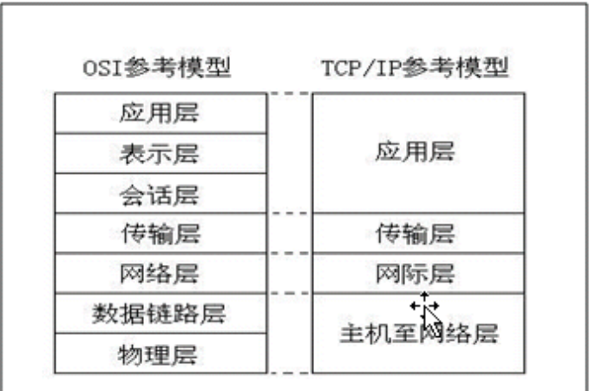
4. 简单了解7层模型：
   * 应用层：一个应用程序，比如qq 浏览器等就是应用层
   * 表示层：主要是对接受的数据进行解释、加密与解密、压缩与解压缩等。简单点说就是把计算机能够识别的东西转化成人能够识别的的东西。
   * 会话层：通过传输层(端口号：传输端口与接收端口)建立数据传输的通路
   * 传输层：定义一些传输数据的协议和端口号，如TCP、UDP
   * 网络层：主要将从下层接收到数据进行IP地址的封装与解封装，在这一层的工作设备是路由器。 发数据就是封装，收数据就是解封装
   * 数据链路层：主要将从物理层接收的数据进行封装与接封装，在这一层的工作设备是交换机，数据通过交换机来传输。
   * 物理层：主要定义物理设备标准，如网线的接口类型、光纤的接收类型、各种传输介质的传输速率等。他的主要作用是传输比特流(1 0)
5. qq
6. 网络通信三要素
   * 和某个人说话：1.先找到这个人（需要知道地址）2.对方用什么来收到我说话的内容(耳朵)3.说话方式，用哪种语言
   * IP地址：
   * 端口号：找到电脑上对用的应用程序
   * 协议：TCP UDP
7. IP：
   * 获取ip地址和主机名的方式：
     + 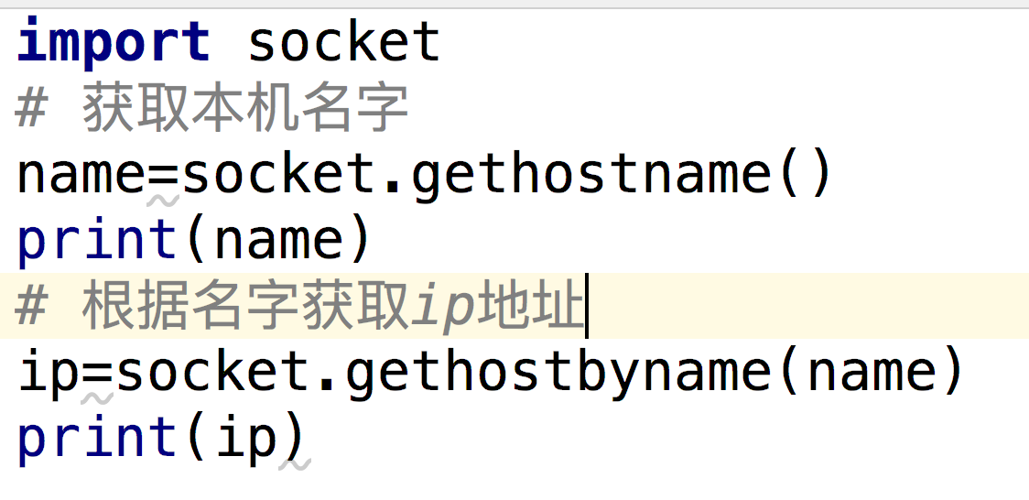
   * ip地址分类：
   * 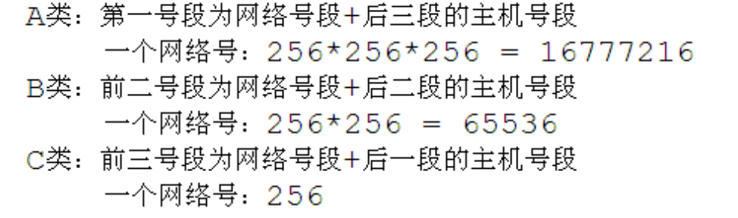
     + 组成：网络号段+主机号段
     + A类：1.0.0.1---127.255.255.154
     + B类：128.0.0.1---191.255.255.254
     + C类：192.0.0.1---223.255.255.254
     + D类：224.0.0.1---239.255.255.254
     + E类：240.0.0.1---247.255.255.254
     + 特殊的Ip地址：127.0.0.1表示本机
     + 192.168.X.X私有地址 10.X.X.X互联网上不使用，用在局域网
     + 在终端用：ipconfig查看
8. 端口：0-65525是有效端口，0-1024是系统使用的或保留端口。
9. 协议：通信规则，通信方式，就是TCP和UDP
10. TCP：
    * 需要建立连接
    * 速度慢
    * 可靠 安全
    * 比如：打电话
11. UDP：
    * 不需要建立连接
    * 速度快
    * 不可靠，不安全
    * 只管发，不管对方有没有收到，比如发短信、发消息
12. TCP通信代码

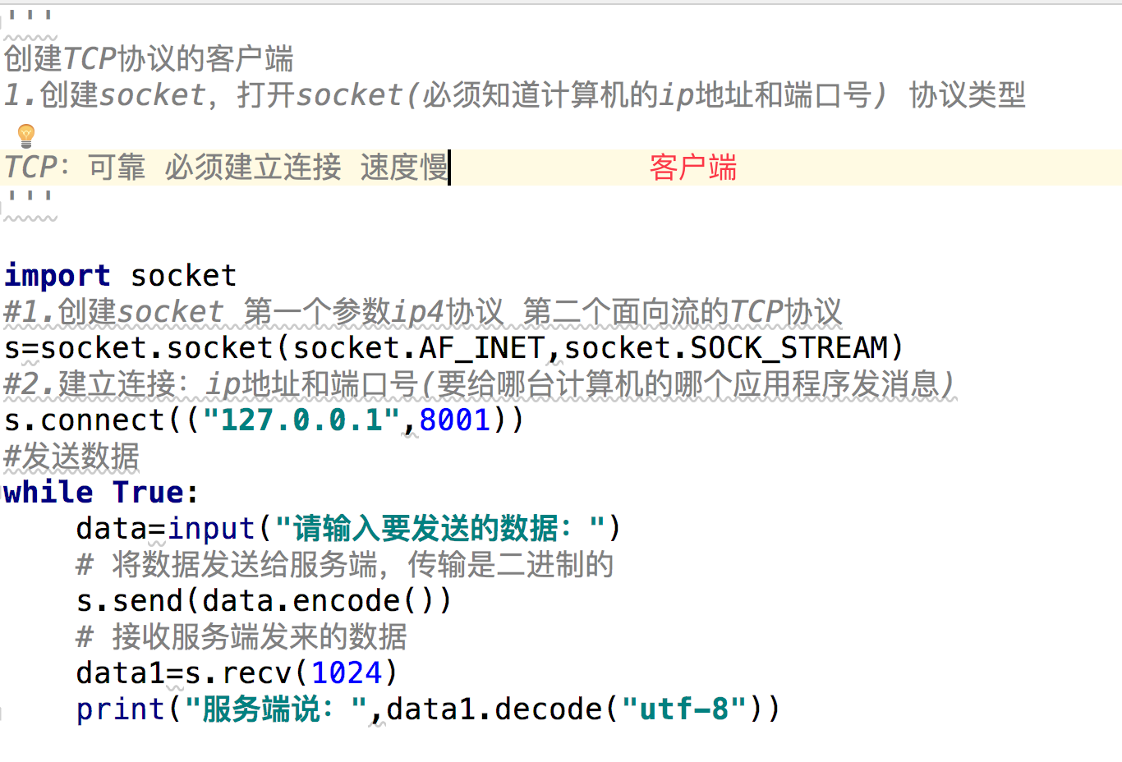

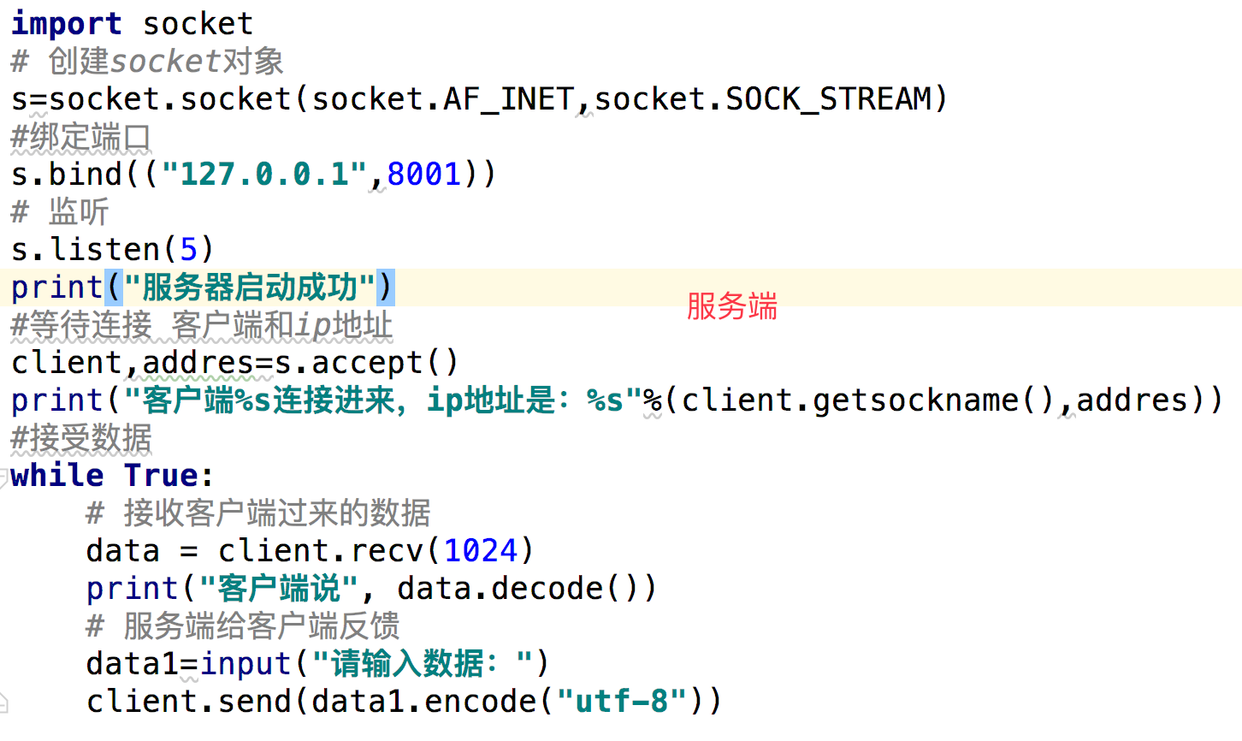

1. UDP通信代码

